PROCEDIMIENTO ESPECIAL SANCIONADOR.

EXPEDIENTE: TEEA-PES-044/2022.

DENUNCIANTE: JAVIER SOTO REYES, REPRESENTANTE PROPIETARIO DEL PARTIDO ACCIÓN NACIONAL Y DE LA COALICIÓN “VA POR AGUASCALIENTES”.

DENUNCIADA: NORA RUVALCABA GÁMEZ, CANDIDATA DE MORENA A LA GUBERNATURA DEL ESTADO Y OTRO.

MAGISTRADA PONENTE: LAURA HORTENSIA LLAMAS HERNÁNDEZ.

SECRETARIO DE ESTUDIO: EDGAR ALEJANDRO LÓPEZ DÁVILA.

COLABORÓ: GUADALUPE JOCELYN MARTÍNEZ TAVAREZ E IVONNE AZUCENA ZAVALA SOTO.

Aguascalientes, Aguascalientes, a 3 de junio de 2022.

Sentencia del Tribunal Electoral que declara la existencia de la infracción atribuida a la candidata Nora Ruvalcaba Gámez, consistente en la vulneración a la normativa en materia de propaganda electoral, específicamente, en cuanto a la prohibición de utilizar la imagen personal de quien ostenta la titularidad del poder ejecutivo Federal, prevista en el artículo 26 del Código Electoral.

Ello, porque este órgano jurisdiccional considera que, del análisis concatenado de los hechos denunciados y, a su vez, del material probatorio que obra en el expediente, fue posible demostrar que la candidata cuestionada incluyó la imagen de Andrés Manuel López Obrador, Presidente de la República, en diversos espectaculares que proyectaban su candidatura y, por tanto, vulneró las reglas en materia de propaganda electoral.

Índice
Contexto del caso ……………………………………………………………………………………………..2
Competencia ……………………………………………………………………………………………….......3
Personería …………………………………………………………………………………………………....…3
Causales de improcedencia …………………………………………………………………………………3
Estudio de fondo……………………………………………………………………………….....…………....4
Análisis de fondo ……………………………………………………………………………………………....6
Apartado I. Decisión……………………………………………………………………………………………..7
Apartado II. Desarrollo y justificación de la decisión…………………………………………………………7
Culpa in vigilando...………..…………………………………………………………………....…………......19
Resolutivos.…………………………………………………………………………………….....…………...19

Glosario
Denunciante:  Denunciados:  Código Electoral:  Consejo General:  Instituto Local:  LEGIPE:  MORENA:  Sala Superior:  Secretario Ejecutivo:  PAN:  PEL:  PES:  PRD:  Tribunal Electoral:  SCJN: | Partido Acción Nacional y María Teresa Jiménez Esquivel.  Nora Ruvalcaba Gámez, candidata de Morena a la gubernatura del estado.  Código Electoral del Estado de Aguascalientes.  Consejo General del Instituto Estatal Electoral de Aguascalientes.  Instituto Estatal Electoral de Aguascalientes.  Ley General de Instituciones y Procedimientos Electorales.  Movimiento de Regeneración Nacional.  Sala Superior del Tribunal Electoral del Poder Judicial de la Federación.  Secretario Ejecutivo del Instituto Estatal Electoral de Aguascalientes.  Partido Acción Nacional.  Procedimiento Electoral Local.  Procedimiento Especial Sancionador.  Partido de la Revolución Democrática.  Tribunal Electoral del Estado de Aguascalientes.  Suprema Corte de Justicia de la Nación.
I. Contexto del caso.

1. PEL (2021-2022). El 7 de octubre de 2021, inició el proceso electoral local para renovar la gubernatura del estado de Aguascalientes.
2. Denuncia. El 10 de mayo, el ciudadano Javier Soto Reyes, representante propietario del PAN y de la coalición “Va Por Aguascalientes” ante el Consejo General, presentó una queja en contra de Nora Ruvalcaba Gámez, candidata de Morena a la gubernatura del estado, así como del referido instituto político, derivado de la colocación de diversos espectaculares en distintos puntos de la ciudad así como propaganda impresa, que a su dicho, constituyen una infracción a la normativa en materia de propaganda electoral al utilizar la imagen personal del Presidente de la República, Andrés Manuel López Obrador. A su vez, exigió a la autoridad administrativa la adopción de medidas cautelares.
3. Radicación y prevención. El 13 de mayo, el Secretario Ejecutivo radicó la denuncia y le asignó el número de expediente IEE/PES/045/2022 y, a su vez, previno al partido denunciante para que, en el plazo de 24 horas, proporcionara el domicilio exacto de los espectaculares denunciados.
Al día siguiente, el representante propietario del PAN, presentó ante el Instituto Local un escrito mediante el cual dio cumplimiento a lo ordenado por el Secretario Ejecutivo.
Finalmente, mediante acuerdo de fecha 14 de mayo, se tuvo por recibido dicho escrito y el Secretario Ejecutivo ordenó a la Oficialía Electoral, la certificación de los espectaculares denunciados.

4. Pruebas supervenientes. El 20 de mayo, el representante del PAN presentó escrito ante la oficialía de partes del Instituto Local, mediante el cual presentó una prueba técnica superviniente, consistente en un video difundido a través de la página de Facebook de nombre “BI NOTICIAS” que contiene una entrevista que se realizó a la denunciada.
5. Admisión. El 21 de mayo, la Secretaría Ejecutiva del Instituto Local admitió a trámite la denuncia y, a su vez, fijó fecha para la celebración de la audiencia de pruebas y alegatos.
6. Pruebas supervenientes. El 23 de mayo, el representante del PAN presentó nuevamente un escrito ante la oficialía de partes del Instituto Local, a través del cual presentó una prueba superveniente, consistente en el oficio INE/CL/P/634/2022, de fecha 20 de mayo, suscrito por el Mtro. Ignacio Ruelas Olvera, Presidente del Consejo Local del INE, mediante el cual hace entrega de un CD, que contiene la entrevista referida en el punto previo y, a su vez, ofreció como prueba técnica la reproducción de dicho CD, así como un documento digital en formato Excel.
7. Valoración de las medidas cautelares. El 23 de mayo, el Secretario Ejecutivo emitió acuerdo mediante el cual determinó no proponer la adopción de medidas cautelares a la Comisión de Quejas y Denuncias del Instituto Local, ello, al considerar que de la oficialía electoral realizada por el propio órgano administrativo, no se desprende elemento alguno que identifique inequívocamente esa silueta con la identidad del titular del Poder Ejecutivo Federal.
8. Audiencia de alegatos y remisión del expediente. El 25 de mayo, la Secretaría Ejecutiva celebró la audiencia de pruebas y alegatos. Al día siguiente, rindió el informe circunstanciado y remitió el expediente a este Tribunal.
9. Turno, radicación y formulación del proyecto de resolución TEEA-PES-044/2022. El 27 consecuente, la Magistrada Presidenta ordenó el registro del asunto con el número de expediente TEEA-PES-044/2022 y lo turnó a la Ponencia de la Magistrada Laura Hortensia Llamas Hernández, quien en su oportunidad lo radicó, y al no existir algún trámite pendiente, ordenó la formulación del proyecto.
II. Competencia. Este Tribunal es competente para resolver el presente procedimiento especial sancionador, porque se relaciona con la posible vulneración al artículo 26 del Código Electoral, derivado de la colocación de diversos espectaculares en distintos puntos de la ciudad, consistentes en propaganda electoral en favor de la candidata Nora Ruvalcaba Gámez, los cuales, a dicho de la quejosa, contienen la imagen del titular del Poder Ejecutivo Federal. Lo anterior, de conformidad con los artículos 252, fracción II, 268, fracción II, 274 y 275 del Código Electoral.

III. Personería. La autoridad instructora tuvo por acreditada la personería del denunciante y las partes denunciadas, respectivamente.

IV. Causales de improcedencia. La ciudadana Nora Ruvalcaba Gámez y el partido Morena, en sus escritos de contestación, refieren que la denuncia presentada en su contra es frívola y oscura, ya que no se ofrecieron elementos de prueba que permitan acreditar los hechos denunciados.

El artículo 270, fracción V, del Código Electoral establece que la denuncia se desechará de plano, cuando sea evidentemente frívola. Esta causal se actualiza cuando de la denuncia se advierta que las pretensiones de la parte quejosa no podrían lograrse jurídicamente, por no estar al alcance del derecho o bien, que no existan pruebas que sirvan para acreditar la infracción.
Al respecto, este Tribunal considera que del escrito de la denuncia y de las constancias del expediente, se advierte que el denunciante señaló los hechos y las infracciones que, a su criterio se acreditan, además de que ofreció la pruebas que estimó pertinente, por tanto, no es posible actualizar tal causal de improcedencia, pues el quejoso ofreció las pruebas que consideró necesarias para la acreditación de los hechos cuestionados. Por tanto, la posible actualización de la infracción, en todo caso, es materia de análisis en el estudio de fondo de la presente resolución.

V. Estudio de fondo

1. Hechos denunciados

  - En contra de Nora Ruvalcaba Gámez. El PAN refiere que la denunciada vulneró la normativa en materia de propaganda electoral, porque utilizó la imagen personal del Presidente de la República, Andrés Manuel López Obrador, en diversos espectaculares colocados en distintos puntos de la ciudad, así como en propaganda impresa, lo cual tiene como objetivo coaccionar e influenciar la voluntad de la ciudadanía en el actual proceso electoral.

El contenido y ubicación del material denunciado, es el siguiente:

Imagen | Ubicación
Espectaculares
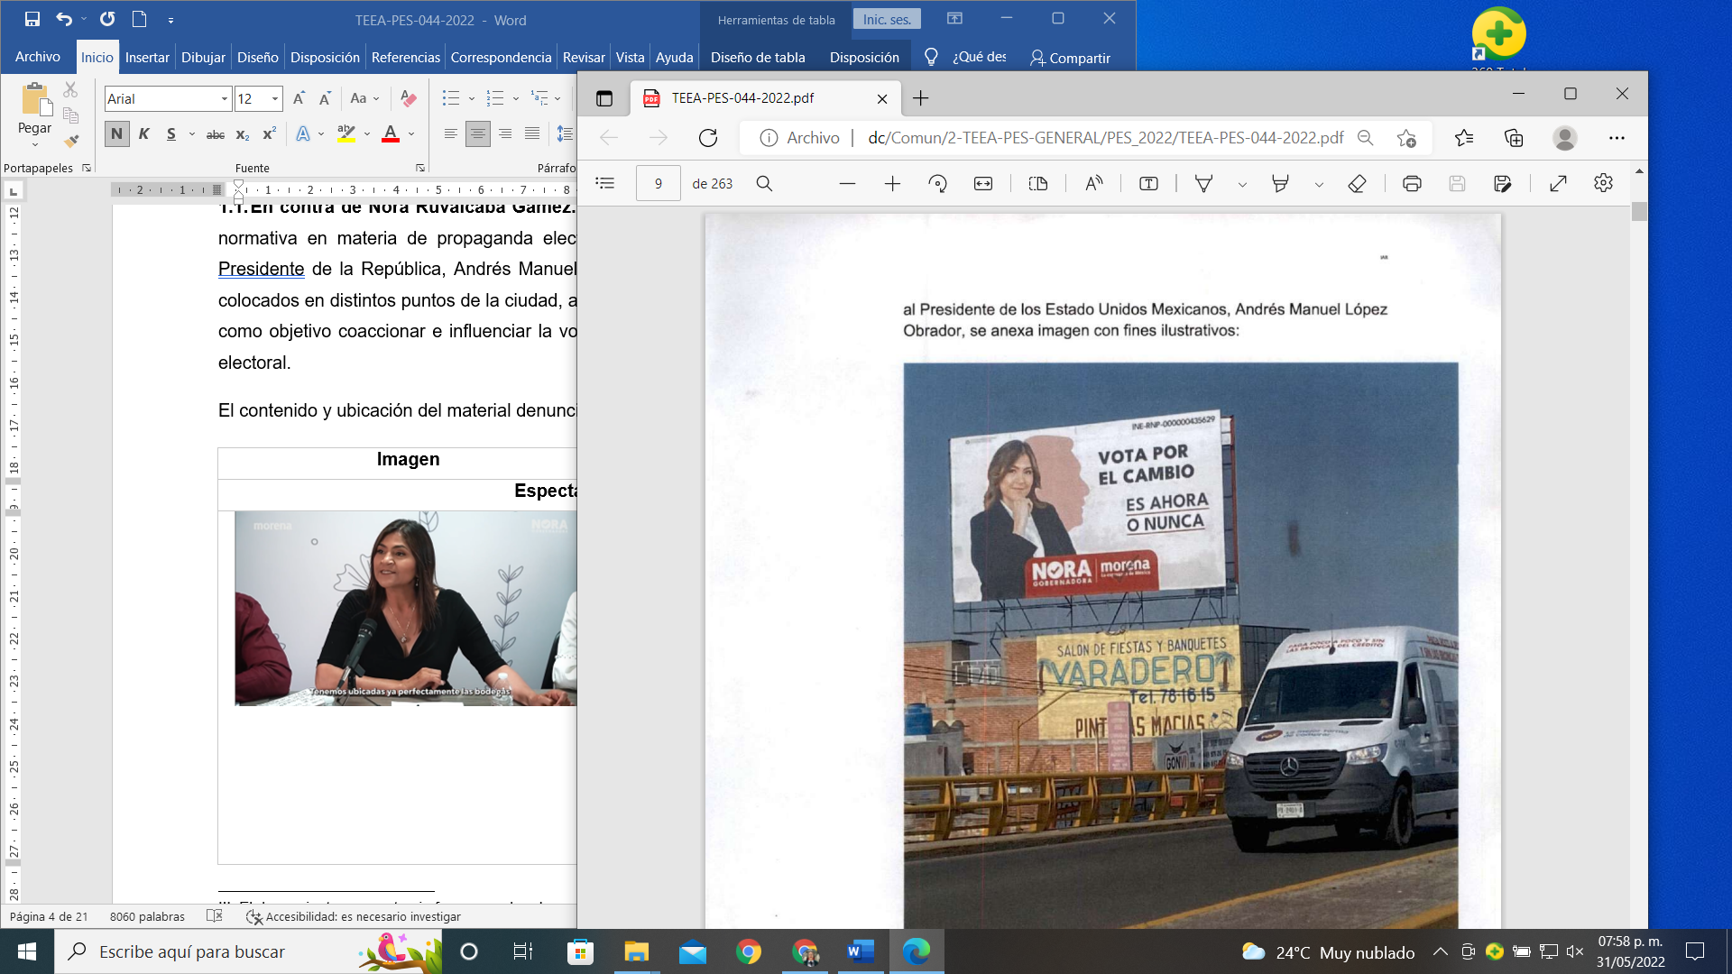 | - Avenida Aguascalientes casi esquina con calle Ojocaliente, Ejido Ojocaliente, Aguascalientes, Ags.  - Avenida Convención 1914 casi esquina calle Quezada Limón, Gómez, Aguascalientes, Ags.  - Avenida Convención 1914 casi esquina calle Obrero Mundial, Las Viñas, Aguascalientes, Ags.
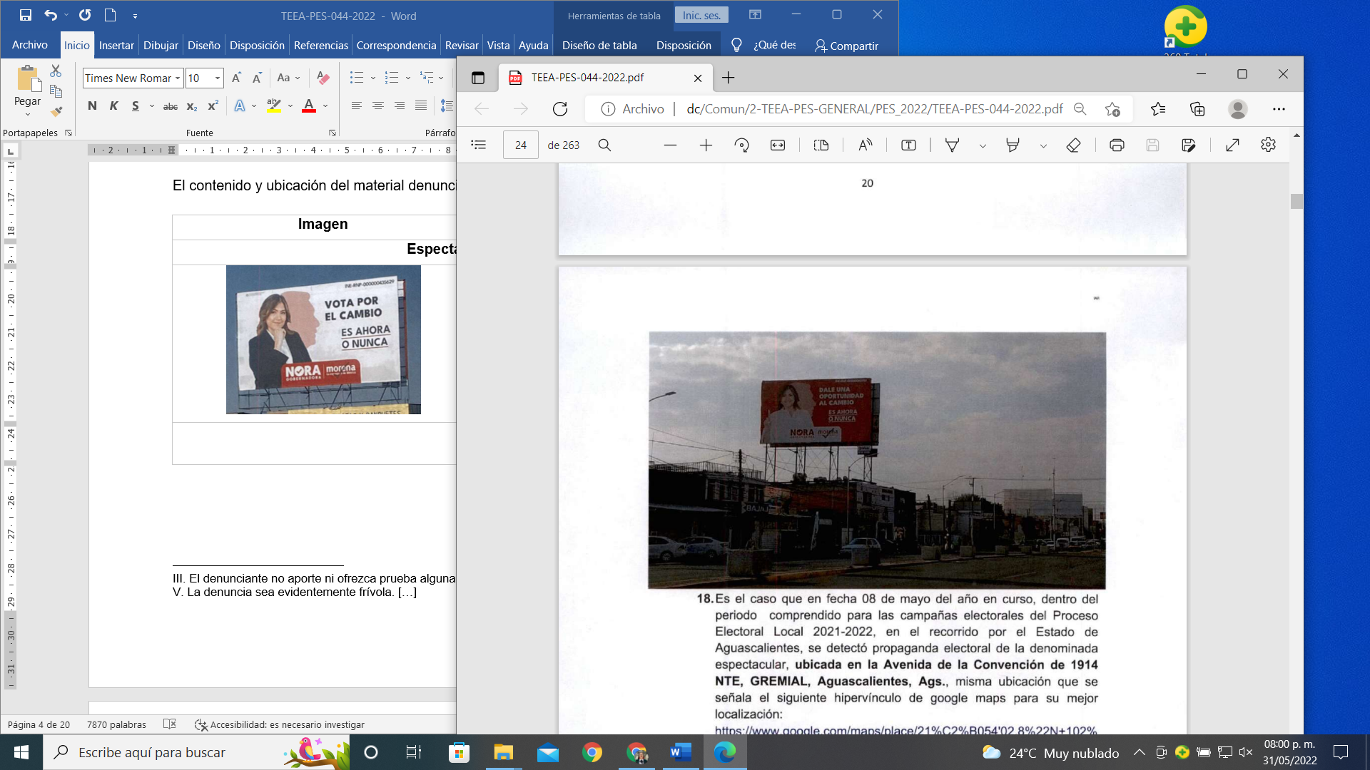 | - Avenida Aguascalientes casi esquina con calle Constitución, Villa Teresa, Aguascalientes, Ags.  - Avenida Convención 1914 esquina calle Carlos Barrón, Miravalle, Aguascalientes, Ags.  - Avenida Convención 1914 entre las calles Acacia y Laurel, Circunvalación Norte, Aguascalientes, Ags.  - Boulevard Rodolfo Landeros Gallegos esquina calle Alameda, La Panadera, Calvillo, Ags.
Volante
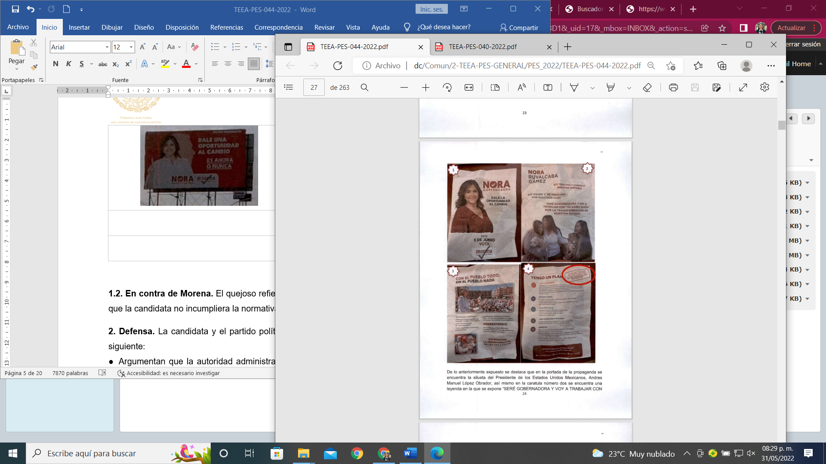

1.2. En contra de Morena. El quejoso refiere que Morena incumplió su deber de cuidar que la candidata no incumpliera la normativa electoral.

2. Defensa. La candidata y el partido político como partes denunciadas, manifestaron lo siguiente:
- Argumentan que la autoridad administrativa no debió admitir la denuncia, al no existir relación entre los hechos planteados y las probanzas ofrecidas, pues estas no logran acreditar que la candidata cuestionada cometiera infracción alguna en materia de propaganda.
- Afirman que el hecho de que la parte denunciante únicamente hubiese aportado pruebas técnicas implica que estas sean imperfectas y, por tanto, tengan una fuerza indiciaria.
- Consideran que de la certificación realizada por la oficialía electoral no se advierte que se haga mención de que efectivamente aparece la imagen personal del titular del Ejecutivo Federal, sino que, solamente se observa lo que pareciera ser una silueta.
- En la propaganda no existe algún elemento expreso e inequívoco que lo relacione con el Presidente de la República, ni tampoco alguna expresión que demuestren que tal persona respalda su candidatura, de ahí que se trate de una apreciación subjetiva del denunciante.
- Respecto de la utilización de la frase “ya sabes quién”, estiman que la Sala Regional Especializada se ha pronunciado en el sentido de sostener que no se trata de una referencia unívoca e inequívoca al Ejecutivo Federal.
- En cuanto a las pruebas supervenientes aportadas por la parte denunciante, objetó tales pruebas al considerar que, de manera equivocada, se pretende crear un nexo con la propaganda electoral denunciada.

3. Descripción de los medios de prueba. Como se advierte, de la audiencia de pruebas y alegatos, a las partes les fueron admitidas y desahogadas las siguientes probanzas:

3.1. Pruebas aportadas por el instituto político denunciante:

# | Prueba | Consistente en
1 | Documental pública | Oficialía Electoral IEE/OE/075/2022.
2 | Documental privada | 19 fotografías del material denunciado, 18 respecto a los espectaculares y 1 sobre la propaganda impresa.
3 | Presuncional legal y humana | Todo lo que por su contenido y alcance favorezca a sus intereses.
4 | Instrumental de actuaciones | Todo lo que por su contenido y alcance favorezca a sus intereses.
5 | Prueba técnica | Capturas de pantalla correspondientes a una entrevista realizada a Nora Ruvalcaba Gámez, publicada en el perfil de Facebook “BI NOTICIAS”.
6 | Prueba técnica | Transcripción parcial de la entrevista realizada a Nora Ruvalcaba Gámez, por el medio de comunicación “BI NOTICIAS”, el 19 de mayo de 2022.
7 | Documental pública | Oficio INE/CL/P/634/2022, mediante el cual se entrega el testigo de la transmisión de Radio BI, 88.7 FM.
8 | Prueba técnica | La que se practique respecto del testigo de la transmisión de Radio BI, del cual se desprende la entrevista realizada a Nora Ruvalcaba Gáme.
9 | Prueba técnica | La que se practique respecto del archivo Microsoft Office Excel.

3.2. Pruebas aportadas por la candidata y el partido político denunciados:

# | Prueba | Consistente en
1 | Instrumental de actuaciones | Todo lo que por su contenido y alcance favorezca a sus intereses.
2 | Presuncional legal y humana | Todo lo que por su contenido y alcance favorezca a sus intereses.

3.3. Valoración de pruebas. Las pruebas antes descritas, se valoran conforme al Código Electoral.

4. Hechos acreditados. Los hechos relacionados con la controversia que han quedado acreditados, conforme a la relación de las pruebas, son los siguientes:

- La calidad del ciudadano Israel Ángel Ramírez, como representante suplente del PAN y de la coalición “Va por Aguascalientes” ante el Consejo General.
- La calidad de Nora Ruvalcaba Gámez, como candidata de Morena a la gubernatura del estado para el actual proceso electoral.
- La existencia y contenido de siete de los espectaculares denunciados, así como de un volante consistente en propaganda electoral.
- La existencia de las frases y manifestaciones realizadas en la entrevista por parte de Nora Ruvalcaba Gámez.

VI. Análisis de fondo

- Planteamiento de la controversia. De conformidad con lo expuesto, este Tribunal considera que la controversia a definir consiste en determinar lo siguiente:

i) ¿Si la candidata Nora Ruvalcaba Gámez, vulneró la normativa en materia de propaganda electoral, derivado de la colocación y difusión de diversos espectaculares -y un volante- en los cuales, a dicho de la parte denunciante, se incluye la imagen del titular del Poder Ejecutivo Federal?

Aparatado I. Decisión.

Este Tribunal Electoral estima que debe confirmarse la infracción atribuida a la candidata Nora Ruvalcaba Gámez, consistente en la vulneración a la normativa en materia de propaganda electoral, específicamente, en cuanto a la prohibición de utilizar la imagen personal de quien ostenta la titularidad del poder ejecutivo Federal, prevista en el artículo 26 del Código Electoral.

Ello, porque este órgano jurisdiccional considera que, del análisis concatenado de los hechos denunciados y, a su vez, del material probatorio que obra en el expediente, fue posible demostrar que la candidata cuestionada incluyó la imagen de Andrés Manuel López Obrador, Presidente de la República, en diversos espectaculares que proyectaban su candidatura y, por tanto, vulneró las reglas en materia de propaganda electoral.
Aparatado II. Desarrollo y justificación de la decisión

1. Marco normativo
La fracción segunda del Código Electoral establece que la propaganda electoral consiste en el conjunto de escritos, publicaciones, imágenes, grabaciones, proyecciones y expresiones que durante la campaña electoral producen y difunden los partidos políticos, los candidatos registrados y sus simpatizantes, con el propósito de presentar ante la ciudadanía las candidaturas registradas.
Como prohibición, el referido ordenamiento normativo establece que, entre otros sujetos, las candidaturas -en el periodo de campañas políticas-, no podrán utilizar o publicitar la imagen personal de quienes son titulares de los poderes ejecutivo federal y estatal.
2. Caso Concreto

El PAN, en el contexto del proceso electoral 2021-2022 en el que se renueva a la gubernatura de Aguascalientes, presentó una queja ante el Instituto Local en contra de Nora Ruvalcaba Gámez, en su calidad de candidata postulada por Morena, y del propio instituto político, al considerar que la candidata vulneró las reglas en materia de propaganda electoral, derivado de la colocación de diversos espectaculares y propaganda impresa, en la que, a su dicho, se incluyó la imagen personal del titular del poder ejecutivo federal, conducta que se encuentra prohibida por el Código Electoral.

El contenido denunciado es el siguiente:

Imagen | Ubicación
Espectaculares
“VOTA POR EL CAMBIO”

“ES AHORA O NUNCA”

“NORA GOBERNADORA”

“morena la esperanza de México”.
“DALE UNA OPORTUNIDAD AL CAMBIO”

“ES AHORA O NUNCA”

“NORA GOBERNADORA”

“morena la esperanza de México”.
Propaganda impresa
“NORA GOBERNADORA”
“DALE UNA OPORTUNIDAD AL CAMBIO”
“ESTE 5 DE JUNIO VOTA”
“morena la esperanza de México”
[...]
“LLEVO 24 AÑOS AL LADO DE “YA SABES QUIÉN””
[...]
“TENGO UN PLAN” “A AGUASCALIENTES LE CONVIENE QUE LA PRÓXIMA GOBERNADORA SEA ALIADA DEL GOBIERNO DE MÉXICO, SOLO NORA TRABAJARÁ DE LA MANO DE “YA SABES QUIÉN””. “TRABAJAREMOS EN COORDINACIÓN CON “YA SABES QUIÉN”
[...]

3. Valoración

Este Tribunal Electoral considera que, a partir de un análisis contextual de los hechos denunciados y de las pruebas que obran en el expediente, es posible advertir que la infracción cuestionada es existente, ya que si bien ha sido criterio de la Sala Superior que una silueta o una frase, por sí sola, son elementos insuficientes para concluir que se logra identificar a una persona de forma unívoca, lo cierto es que en el presente asunto se demostró la existencia de una serie de elementos y, a su vez, una aceptación implícita por parte de la denunciante en cuanto a que la silueta del rostro y la frases cuestionadas, se tratan de Andrés Manuel López Obrador, quien funge como Presidente de la República.
Lo anterior, se obtuvo dado que, del estudio del escrito de contestación de la parte denunciada, perfeccionó los hechos cuestionados, al pretender desestimarlos a través de argumentos que demostraran la licitud tanto de los espectaculares como del volante, -con independencia de que en el curso del escrito aportó argumentos genéricos para desestimar la admisión de la denuncia y el material probatorio- por lo cual, esta autoridad jurisdiccional se encuentra en aptitud de valorar la existencia de los hechos denunciados a partir de la pruebas ofrecidas.
Esto se debe a que, del análisis de la entrevista, se observan los elementos siguientes: i) el entrevistador hace un cuestionamiento al cambio en el discurso político de la candidata cuestionada, específicamente, en cuanto a la aparición de la silueta del rostro del Presidente de la República en los espectaculares, asimismo, menciona que en los spots constantemente se hace alusión a “ya sabes quién” afirmando que se refiere a López Obrador, ii) en respuesta, la candidata denunciada menciona que no se trató de un cambio, sino de una estrategia, precisamente, un posicionamiento de que Nora Ruvalcaba Gámez acompaña al proyecto de “ya sabes quién”.
Por tanto, de las manifestaciones realizadas por la candidata denunciada en dicha entrevista, de manera crítica y objetiva, logra advertir que esta no niega que haya utilizado la silueta del Presidente de la República, pues incluso, afirma que ello se trata de una estrategia en su campaña electoral.
De ahí que, a criterio de este órgano jurisdiccional, sea posible asumir que la candidata Nora Ruvalcaba Gámez, de manera intencional, incluyó en su propaganda electoral la imagen personal del servidor público perteneciente al poder ejecutivo federal a través de una serie de elementos que, en su conjunto, lo hacen identificable, situación que se logró demostrar mediante un respuesta emitida por la candidata cuestionada, al afirmar implícitamente que la inclusión de tal servidor público forma parte de su estrategia electoral.
La postura asumida se debe a que, como se adelantó, de un análisis contextual de los hechos denunciados y las pruebas ofrecidas, es posible advertir la existencia de los elementos siguientes: i) una silueta del rostro del servidor público cuestionado ubicada en el segundo plano de los espectaculares que proyecta la candidatura de la denunciada, ii) una silueta idéntica en el volante propagandístico, ubicada en el segundo plano de la imagen de la candidata cuestionada, iii) la inclusión de dos frases -SERÉ GOBERNADORA Y VOY A TRABAJAR CON “YA SABES QUIÉN” POR LA TRANSFORMACIÓN DE NUESTRO ESTADO” y “A AGUASCALIENTES LE CONVIENE QUE LA PRÓXIMA GOBERNADORA SEA ALIADA DEL GOBIERNO DE MÉXICO SOLO NORA TRABAJARÁ DE LA MANO DE “YA SABES QUIÉN”- y, iv) una afirmación implícita por parte de la candidata denunciada en la cual hace referencia que la silueta del rostro en cuestión –de Andrés Manuel López Obrador- es parte de su estrategia electoral.
Al respecto, es posible advertir que el conjunto de elementos cuestionados por la parte denunciante, son suficientes para comprobar que tal candidata tomó como parte de su estrategia de propaganda electoral el uso de elementos que tuvieron como finalidad tanto proyectar su candidatura como la inclusión de elementos propios -silueta del rostro del referido servidor público y la frase “ya sabes quién”- que, en su conjunto, hacen identificable al servidor público en cuestión, lo cual, como se adelantó, fue aceptado por la propia candidata en el curso de una entrevista llevada a cabo por un periodista.
Incluso, para valorar la presente controversia, resulta orientador el criterio jurisprudencial emitido por la Sala Superior relativo a que, para identificar la posible aparición de un servidor público mediante el elemento personal, este puede colmarse, esencialmente, a través de la emisión de voces, imágenes o símbolos que hagan plenamente identificable al servidor público.
Esto se traduce en que, para lograr la identificación de un servidor público, no solamente se requiere la imagen de este, sino que también se puede proyectar a un sujeto a través del uso de símbolos o elementos que permitan su identificación. Sin embargo, la condicionante que resulta necesaria, es que, en el uso de estos, en lo individual o en su conjunto, generen plenamente su identificación.
En el caso, tales condiciones se cumplen, pues el conjunto de los elementos -la inclusión de la referida silueta, las manifestaciones realizadas en la entrevista y la inclusión de frases tales como: “ya sabes quién” y “a Aguascalientes le conviene que la próxima gobernadora sea alidada del gobierno de México, solo Nora trabajará de la mano de “ya sabes quien”- valorados con anterioridad y apoyados por la aceptación de la parte denunciante, logran asumir que pretendió y logró incluir la imagen de un servidor público con alta relevancia en el estado, en su propaganda electoral, para proyectar su candidatura ante la ciudadanía.
Ante ello, este Tribunal Electoral estima que no le asiste la razón a la parte denunciada en cuanto a su planteamiento encaminado a afirmar que el hecho de que la respuesta se hubiese obtenido a través de una entrevista, esta debería gozar de licitud, por ser parte de la libertad de expresión que se encuentra reconocida por el ejercicio periodístico, ya que tal entrevista no fue cuestionada, sino que fue utilizada para ofrecer como medio probatorio la afirmación -de carácter implícito- que emitió la candidata denunciada, por lo cual, no resulta incorrecto que se haya valorado tal material probatorio por surgir del ejercicio periodístico.
Por otra parte, esta autoridad jurisdiccional tiene presente la línea judicial sostenida por la Sala Superior, en la cual se estima, básicamente, que el uso de elementos tales como siluetas o frases, por sí solas, resultan insuficientes para identificar de forma plena a una persona, -tomando en cuenta que la parte denunciada niega su identificación-, por lo cual, ha considerado que para generar tal reconocimiento es necesaria la existencia de mayores elementos que permitan asumir que se trata de una persona en particular.
Así, la presente controversia resulta congruente con dicha línea de argumentación, pues a diferencia de tales asuntos, en este caso, existe una aceptación por parte de la candidata, en cuanto a que la silueta cuestionada incluida en su propaganda electoral, se trata del Presidente de la República y, a su vez, tal silueta es usada de forma sistemática tanto en sus espectaculares como en el volante controvertido, así como el uso de la frases encaminadas a hacer referencia que se tratan de tal sujeto.
Ahora bien, este órgano jurisdiccional estima necesario precisar que, a diferencia de la normativa electoral general y de otras entidades federativas, en Aguascalientes, el legislador local estableció la prohibición expresa de utilizar la imagen personal de las o los titulares del poder ejecutivo federal y estatal, así como de las o los presidentes municipales, de ahí que no exista una línea idéntica al respecto.
Sobre esa base, es posible concluir que tampoco le asiste la razón a la parte recurrente en cuanto a los precedente que emplea en su escrito de contestación a través de los cuales pretende afirmar la imposibilidad de que una silueta o alguna frase, en lo individual, sean suficientes para identificar a una persona, pues en estos la materia de la controversia versó exclusivamente sobre un elemento o símbolo para cuestionar la identificación de una persona, (silueta y frase, respectivamente) y no existió una aceptación por parte del sujeto cuestionado, sin embargo, como ya se explicó, en el presente asunto, existió una aceptación de la candidata cuestionada en cuanto a que en su propaganda se incluyó un símbolo propio de Andrés Manuel López Obrador y, a su vez, se comprobó la existencia de una serie de elementos que valorados en su conjunto, permitieron generar convicción en cuanto a su indebida inclusión.
Por tal situación, este órgano jurisdiccional estima que existen elementos suficientes que generan convicción para asumir que la candidata vulneró el precepto normativo que, en su carácter de candidata le prohíbe utilizar o publicitar la imagen personal de quien funge como titular del poder ejecutivo, pues como se ha argumentado, -además de que se advirtió su intención- utilizó de forma estratégica un conjunto de elementos que permiten identificar a dicho servidor público mediante la proyección de su candidatura ante las y los electores.
Esta situación demostró una afectación al principio de equidad en la contienda, pues a partir de un análisis objetivo de tal artículo del Código Electoral, es posible advertir que el propósito de este es procurar la equidad en la contienda entre las candidaturas contendientes, al prohibir que estas no se aprovechen de la investidura de ciertas figuras públicas a través de su imagen, como lo es el Gobernador o el Presidente de la República, pues ello implica una ventaja electoral evidente en relación con el resto de contendientes, quienes, en su caso, no podrían contar con dicho respaldo.
Por lo argumentado, es que en el presente caso se acredita la infracción atribuida a la candidata Nora Ruvalcaba Gámez y, a su vez, al partido Morena por culpa in vigilando.
- Responsabilidad de las partes involucradas
Este órgano jurisdiccional estima que: a) Norma Ruvalcaba Gámez, candidata a la gubernatura de esta entidad, por el partido Morena, vulneró lo dispuesto por el artículo 26 del Código Electoral y, b) el partido político Morena incumplió su deber de cuidado en cuanto a la conducta denunciada y, por tanto, vulneró el primer párrafo, inciso a), del artículo 25 de la Ley General de Partidos Políticos.
- Individualización de la sanción
Una vez verificada la falta, procede determinar la clase de sanción que legalmente corresponda, tomando en cuenta lo dispuesto por el artículo 251, del Código Electoral, el cual establece que para la individualizar las sanciones, una vez que se tenga plenamente acreditada la existencia de una infracción y su imputación, la autoridad deberá tomar en cuenta las circunstancias que rodearon la conducta que vulneró la norma.
Por tanto, tomando en consideración los elementos objetivos y subjetivos que se acreditaron en la valoración de la presente sentencia, lo procedente es calificar debidamente la falta, valorando los siguientes elementos:
i) Bien jurídico tutelado. El bien jurídico directamente tutelado es proteger el principio constitucional de equidad en la contienda.
ii) Singularidad o pluralidad de las faltas. La comisión de dicha conducta no puede considerarse como una pluralidad de infracciones o de faltas administrativas, pues se trató de una sola conducta.

iii) Circunstancias de modo, tiempo y lugar:
- Modo. La irregularidad consistió en la colocación de siete espectaculares -mismos que fueron certificados por la oficialía electoral- en diversos puntos de la ciudad, que indebidamente contenían la imagen del Presidente de la República, así como propaganda electoral impresa en formato de volante, mismo que si bien no se certificó su existencia, este no fue controvertido.
- Tiempo. La propaganda se denunció el 10 de mayo y, a la fecha de la publicación de la presente sentencia siguen vigentes, por tanto, la propaganda denunciada estuvo colocada, al menos, veintitrés días dentro del periodo de campaña del proceso electoral local.
- Lugar. La propaganda se colocó en diversas ubicaciones -mismas que se encuentran descritas en el apartado de hechos acreditados de la presente sentencia- dentro de la ciudad de Aguascalientes.
iv) Condiciones externas y medios de ejecución. La conducta consistió en la colocación y difusión de propaganda electoral impresa en favor de la candidata denunciada, en la cual se incluyó de manera indebida, la imagen del Presidente de la República, Andrés Manuel López Obrador.

v) Beneficio o lucro. En el caso, de las constancias que obran en el expediente no se advierte que haya obtenido un lucro cuantificable con la realización de las conductas sancionadas; sin embargo, sí existió una violación al principio de equidad en la contienda.
vi) Intencionalidad (comisión dolosa o culposa). Se encuentra acreditado que la candidata tuvo la intención de colocar propaganda electoral que promocionara su candidatura y, a su vez, incluyera la imagen del referido servidor público federal, con la finalidad de obtener un mejor posicionamiento durante el presente proceso electoral.
vii) Reincidencia. De conformidad con el artículo 251, segundo párrafo, del Código Electoral se considerará reincidente, a quien haya sido declarado responsable del incumplimiento de alguna de las obligaciones a que se refiere la ley e incurre nuevamente en la misma conducta infractora, lo cual, no ocurre en el presente caso.
viii) Impacto en las actividades del sujeto infractor. Derivado de la naturaleza de la sanción impuesta, no impacta en modo alguno en las actividades de la candidata sancionada.
- Calificación de la responsabilidad
A partir de las circunstancias en el presente caso, este Tribunal Electoral estima que la infracción en que incurrió la candidata denunciada Nora Ruvalcaba Gámez es grave ordinaria, mientras que para el partido político Morena resulta levísima, en virtud de que su responsabilidad sobre la conducta denunciada es indirecta, ya que no se le puede desvincular de las acciones que su candidata a la gubernatura realice.
Ello es así, porque en el caso, si bien el precepto vulnerado se encuentra previsto por la normativa electoral local, lo cierto es que el bien jurídico tutelado es un principio de entidad constitucional, específicamente, el principio de equidad en la contienda.
Asimismo, el hecho de que hubiese acreditado la intencionalidad de colocar propaganda electoral impresa promocionando su candidatura e incluir la imagen del referido servidor público en avenidas de gran afluencia en la ciudad de Aguascalientes, implicó que, al ser avenidas sumamente transitadas, se genere un mayor impacto frente a la ciudadanía en relación con las demás candidaturas.
Finalmente, esta autoridad jurisdiccional toma en cuenta que, de acuerdo al acta de certificación de la oficialía electoral, se certificó la existencia de siete espectaculares con la referida propaganda.
Por tanto, en atención a que la conducta infractora desplegada por la candidata denunciada contraviene los límites a la libertad de expresión, este Tribunal estima que la calificación de la falta, como grave ordinaria es adecuada.
- Capacidad económica. Derivado de la acreditación de la infracción atribuida a Nora Ruvalcaba Gámez, este Tribunal Electoral estima que lo procedente es imponer una multa, en términos del artículo 244, párrafo segundo, fracción III, del Código Electoral
Para imponer el monto de la multa se considerará el informe de capacidad económica de la ciudadana Nora Ruvalcaba Gámez, misma que proporcionó a la Unidad Técnica de Fiscalización del Instituto Nacional Electoral y obra en poder de este órgano jurisdiccional.
- Sanción
Con base en el artículo 26 del Código Electoral y teniendo presente los elementos objetivos y subjetivos de la infracción, especialmente, los bienes jurídicos protegidos y los efectos de la misma, así como la conducta, se considera que lo procedente es imponer a la candidata Nora Ruvalcaba Gámez, la sanción prevista en el artículo 244, párrafo segundo, fracción II, del Código Electoral consistente en una multa simbólica de 150 UMAS (Ciento cincuenta Unidades de Medida y Actualización) equivalente a $14,433.00 (catorce mil cuatrocientos treinta y tres pesos 00/100 M.N.)
Lo anterior, resulta congruente tomando en cuenta la doble finalidad de la aplicación de las sanciones, es decir, una prevención general: impedir la comisión de otros hechos irregulares y, especial: es decir, la aplicación de una sanción a la responsable de la infracción para persuadir y evitar que vuelva a transgredir la normativa, es que se busca hacer conciencia en la candidata denunciada sobre el deber de mayor diligencia que debe observar cuando realice manifestaciones que incluyan temas de especial cuidado.
Por ello, se justifica en el presente asunto la imposición de dicha multa, ya que resulta ser una medida razonable en relación a la gravedad del ilícito y la culpabilidad de la candidata denunciada, pues de imponerse una sanción más grave, podría llegarse al extremo de sancionar de forma excesiva y desproporcionada, en atención a las particularidades de la conducta señalada.
- Pago de la multa. El pago de la multa impuesta a la candidata Nora Ruvalcaba Gámez, deberá realizarse en la Dirección Administrativa del Instituto local, dentro de los cinco días siguientes a que esta sentencia quede firme.

- Culpa in vigilando
Asimismo, este Tribunal Electoral determina la existencia de la infracción atribuida al partido Morena, relacionada con la omisión a su deber de cuidado en cuanto a la conducta realizada por su candidata a la gubernatura del Estado de Aguascalientes.
Lo anterior es así, porque del análisis integral de los hechos denunciados, así como de las pruebas ofrecidas se concluyó que la candidata cuestionada vulneró las reglas en materia de propaganda electoral y, por tanto, resulta válido reprochar el incumplimiento al deber de garantes a Morena.
Esto, tomando en cuenta que el referido instituto político tiene el deber de garantizar que las actividades realizadas por sus candidatos y candidatas cumplan con las reglas previstas en el marco normativo vigente.
Por tanto, este órgano jurisdiccional considera necesario imponer a dicho instituto político una sanción consistente en una amonestación pública, en atención a su omisión de cuidar y vigilar que su candidata no vulnerara la normativa. Ello de conformidad al artículo 242, segundo párrafo, fracción I, del Código Electoral.
- Publicidad de la sanción. Publíquese esta sentencia en el Catálogo de Sujetos Sancionados en los Procedimientos Especiales Sancionadores de la página de Internet de este Tribunal Electoral.

Por lo expuesto en la presente sentencia, se establecen los siguientes:

VI. Efectos:

Primero. Se ordena a la candidata denunciada Nora Ruvalcava Gámez que, -en un plazo no mayor a 24 horas contadas a partir de que le sea notificada la presente sentencia- retire los espectaculares que fueron materia de la presente controversia -incluido el volante-, así como toda aquella propaganda electoral que sea idéntica a estos; o bien, informe a este Tribunal Electoral si dichos espectaculares ya fueron retirados con motivo de la veda electoral.

Segundo. Una vez realizado lo anterior, deberá informar de inmediato a este Tribunal Electoral sobre el cumplimiento efectuado, acompañando las constancias que así lo acrediten, en un primer momento, a través de la cuenta de correo electrónico: cumplimientos@teeags.mx y, posteriormente, de manera física a las instalaciones de este órgano.

VII. Resolutivos:

Primero. Se acredita la infracción atribuida a Nora Ruvalcaba Gámez.

Segundo. Se impone a Nora Ruvalcaba Gámez, la sanción consistente en una multa de 150 UMAS (Ciento cincuenta Unidades de Medida y Actualización) equivalente a $14,433.00 (catorce mil cuatrocientos treinta y tres pesos 00/100 M.N.).

Tercero. Se ordena a la candidata Nora Ruvalcaba Gámez, dé cumplimiento a lo ordenado en el apartado de efectos, dentro del plazo otorgado para ello.

Cuarto. Se declara la existencia de la infracción consistente en culpa in vigilando atribuida al partido político Morena.
Quinto. Se impone una amonestación pública al partido político Morena.

Sexto. Publíquese en la página de internet de este Tribunal, en el catálogo de sujetos sancionados de los Procedimientos Especiales Sancionadores.

Notifíquese.

Así lo resolvió el Tribunal Electoral del Estado de Aguascalientes, por unanimidad de votos de las Magistradas y el Magistrado en funciones que lo integran, ante el Secretario General de Acuerdos, quien autoriza y da fe.

MAGISTRADA PRESIDENTA

CLAUDIA ELOISA DÍAZ DE LEÓN GONZÁLEZ

MAGISTRADA  LAURA HORTENSIA  LLAMAS HERNÁNDEZ | MAGISTRADO  HÉCTOR SALVADOR  HERNÁNDEZ GALLEGOS
SECRETARIO GENERAL DE ACUERDOS

JESUS OCIEL BAENA SAUCEDO

Encargado de despacho de la secretaría de estudio de la ponencia II.
Todas las fechas corresponden al 2022, salvo precisión en contrario.
Precampaña: Del 2 de enero al 10 de febrero; Intercampaña: Del 11 de febrero al 2 de abril; Campaña: Del 3 de abril al 1 de junio; Veda Electoral: Tres días antes de la Jornada Electoral; Jornada Electoral: El 5 de junio.
Tal como se prevé en el artículo 274, fracción IV, del Código Electoral.
Artículo 270.- La denuncia deberá ser presentada ante la Secretaría Ejecutiva, para que ésta la examine junto con las pruebas aportadas. La denuncia será desechada de plano por la Secretaría Ejecutiva, sin prevención alguna, cuando: […] II. Los hechos denunciados no constituyan una violación en materia de propaganda político-electivo; III. El denunciante no aporte ni ofrezca prueba alguna de sus dichos; […] V. La denuncia sea evidentemente frívola. […]
- Prueba técnica: De acuerdo con el artículo 256, tercer párrafo, del Código Electoral, las documentales privadas, técnicas, periciales, e instrumental de actuaciones, así como aquellas en las que un fedatario haga constar las declaraciones de alguna persona debidamente identificada, sólo harán prueba plena cuando a juicio del órgano competente para resolver, generen convicción sobre la veracidad de los hechos alegados, al concatenarse con los demás elementos que obren en el expediente, las afirmaciones de las partes, la verdad conocida y el recto raciocinio de la relación que guardan entre sí. - Documental pública: De conformidad con el artículo 256, segundo párrafo del Código Electoral; Las documentales públicas tendrán valor probatorio pleno, salvo prueba en contrario respecto de su autenticidad o de la veracidad de los hechos a que se refieran. - Presuncional e instrumental de actuaciones: En relación con las pruebas ofrecidas como presuncional e instrumental de actuaciones, vale decir que las que se actualicen pueden ser apreciadas por esta instancia, con independencia de que sean o no ofrecidas por las partes, conforme a lo dispuesto por el artículo 255, fracciones V y VI, del Código Electoral.
ARTÍCULO 26.- Los partidos políticos, precandidatos y candidatos, dentro del periodo de las precampañas y campañas políticas y hasta inclusive la jornada electoral, no podrán utilizar o publicitar la obra pública de gobierno, la imagen personal de quienes son titulares de los poderes ejecutivos Federal y Estatal y presidentes municipales, recursos, servicios e influencias de servidores públicos que sean emanados de las filas del partido político o que se demuestre que tenga relación con el mismo; para tal efecto, el Consejo, previa comprobación de los hechos, ordenará el retiro o suspensión de las acciones que contravengan esta disposición y dará vista a la autoridad competente.
Jurisprudencia 12/2015, de rubro: “PROPAGANDA PERSONALIZADA DE LOS SERVIDORES PÚBLICOS. ELEMENTOS PARA IDENTIFICARLA”.- En términos de lo dispuesto en los párrafos séptimo y octavo del artículo 134 de la Constitución Política de los Estados Unidos Mexicanos, la obligación de aplicar con imparcialidad los recursos públicos que les son asignados a los sujetos de derecho que se mencionan en ese precepto, tiene como finalidad sustancial establecer una prohibición concreta para la promoción personalizada de los servidores públicos, cualquiera que sea el medio para su difusión, a fin de evitar que se influya en la equidad de la contienda electoral. En ese sentido, a efecto de identificar si la propaganda es susceptible de vulnerar el mandato constitucional, debe atenderse a los elementos siguientes: a) Personal. Que deriva esencialmente en la emisión de voces, imágenes o símbolos que hagan plenamente identificable al servidor público; b) Objetivo. Que impone el análisis del contenido del mensaje a través del medio de comunicación social de que se trate, para determinar si de manera efectiva revela un ejercicio de promoción personalizada susceptible de actualizar la infracción constitucional correspondiente, y c) Temporal. Pues resulta relevante establecer si la promoción se efectuó iniciado formalmente el proceso electoral o se llevó a cabo fuera del mismo, ya que si la promoción se verificó dentro del proceso, se genera la presunción de que la propaganda tuvo el propósito de incidir en la contienda, lo que se incrementa cuando se da en el período de campañas; sin que dicho período pueda considerarse el único o determinante para la actualización de la infracción, ya que puede suscitarse fuera del proceso, en el cual será necesario realizar un análisis de la proximidad del debate, para estar en posibilidad de determinar adecuadamente si la propaganda influye en el proceso electivo. Visible en la Gaceta de Jurisprudencia y Tesis en materia electoral del Tribunal Electoral del Poder Judicial de la Federación, año 8, número 16, 2015, páginas 28 y 29.
Véase los asuntos SUP-JE-57/2022 y SUP-JRC-172/2021.
Véase el asunto SRE-PSL-016/2021, SRE-PSC-65/2021, SRE-PSC-125/2021, SRE-PSC-130/2021 y SRE-PSC-9/2018.
Artículo 251.- Para la individualización de las sanciones a que se refiere este Libro, una vez acreditada plenamente la existencia de una infracción y su imputación, la autoridad electoral deberá tomar en cuenta las circunstancias que rodean la contravención de la norma administrativa, entre otras, las siguientes: I. La gravedad de la responsabilidad en que se incurra y la conveniencia de suprimir prácticas que infrinjan, en cualquier forma, las disposiciones de este Código, en atención al bien jurídico tutelado, o las que se dicten con base en él; II. Las circunstancias de modo, tiempo y lugar de la infracción; III. Las condiciones socioeconómicas del infractor; IV. Las condiciones externas y los medios de ejecución; V. La reincidencia en el incumplimiento de obligaciones, y VI. En su caso, el monto del beneficio, lucro, daño o perjuicio derivado del incumplimiento de obligaciones.
Artículo 244.- Constituyen infracciones de los aspirantes, precandidatos, candidatos o candidatos independientes a cargos de elección popular, al presente Código: Las infracciones referidas en el párrafo anterior se sancionarán, según la gravedad, de la siguiente manera: […] II. Las señaladas en las fracciones I, II, III y XI del párrafo anterior, con multa de diez hasta cuatro mil veces el valor diario de la Unidad de Medida y Actualización; […]
El valor diario de la Unidad de Medida y Actualización UMA es de 96.22 pesos mexicanos conforme a la consulta realizada.
Artículo 251.- Para la individualización de las sanciones a que se refiere este Libro, una vez acreditada plenamente la existencia de una infracción y su imputación, la autoridad electoral deberá tomar en cuenta las circunstancias que rodean la contravención de la norma administrativa, entre otras, las siguientes: [...] Las multas impuestas por el Tribunal que hayan quedado firmes deberán ser pagadas en la Dirección Administrativa del Instituto; si el infractor no cumple con su obligación, el Instituto dará vista a las autoridades hacendarias a efecto de que procedan a su cobro conforme a la legislación aplicable. [...]
Tesis XXXIV/2004 de rubro: “PARTIDOS POLÍTICOS. SON IMPUTABLES POR LA CONDUCTA DE SUS MIEMBROS Y PERSONAS RELACIONADAS CON SUS ACTIVIDADES”, visible en la Compilación Oficial de Jurisprudencia y Tesis Relevantes 1997-2005 del Tribunal Electoral del Poder Judicial de la Federación, páginas 754 a 756.
Artículo 242.- Constituyen infracciones de los partidos políticos al presente Código: [...] Las infracciones cometidas por los partidos políticos se sancionarán, según la gravedad, de la siguiente manera: I. Con amonestación pública; [...]
El valor diario de la Unidad de Medida y Actualización UMA es de 96.22 pesos mexicanos conforme a la consulta realizada.

